А.В. Сироткин, Т.А. Брачун, Н.И. Бархатов

Моделирование приоритетного управления информационными потоками с использованием сокетов

В современных автоматизированных информационных системах (АИС), имеющих централизованную архитектуру хранения информации, существуют известные проблемы обслуживания, связанные с разделением сетевых и вычислительных ресурсов источника между клиентами. Одной из основных проблем является возникновение задержек обслуживания, негативно влияющих на время информационных процессов в системе и вследствие этого, снижающих эффективность её эксплуатации. Поиск решения этой проблемы находит широкое отражение в работах современных исследователей, например [1, 2], в том числе и в работах авторов, например [3].
Представление информационного обслуживания как совокупности процессов формирования и передачи информационных потоков между участвующими субъектами [4] позволяет определить, что основными негативными факторами задержек обслуживания являются задержки формирования потоков источниками и задержки их передачи в сетевой инфраструктуре АИС. Первые обусловлены поддерживаемой большинством современных операционных систем (ОС) концепцией вытесняющей многозадачности, реализующей в т. ч. многопользовательский доступ, вторые – сетевой архитектурой, например Ethernet, основанной на монопольном захвате канала передачи данных с использованием технологии MAC(MediaAccessControl) активным субъектом.Естественным и необходимым способом передачи информационных потоков в таких средах является их фрагментация и микширование в соответствии с условиями формирования и передачи по общим каналам связи.
Однако, такой способ формирования композитного сетевого потока, предполагающий последующую его декомпозицию на уровне L2-OSI участвующими субъектами АИС, обладает тем недостатком, что не позволяет прогнозировать время информационного обслуживания, возникают задержки получения информации, зачастую имеющей критический для системы характер. Причина этого заключается в первую очередь в случайном характере формирования информационного потока (ИП), а точнее композитного потока, содержащего фрагменты информационных потоков, исходящего из сетевого интерфейса источника (см. рис. 1, по материалам [5]). Здесь можно установить два фактора, определяющих порядок следования и размеры фрагментов ИП, а именно – конкуренцию процессов ОС, реализующих задачи формирования информации, и состояние выходных сетевых устройств вычислительной системы (ВС), обслуживающей многопользовательский доступ.
Для устранения или снижения влияния проблемы стохастических задержек в АИС на её эффективность необходимо решить ряд задач, одной из которых является анализ возможностей и разработка механизмов управления информационным обслуживанием на базе тиражируемых ВС путём управления процессом формирования композитного потока. Для решения этой задачи была сформулирована гипотеза, устанавливающая, что размер и порядок следования фрагментов ИП в композитном потоке находится в зависимости и доступен для управления в соответствии с планом выполнения процессов ОС ВС источника. Для доказательства этой гипотезы авторами были проведены эксперименты моделирующие управление на уровне L2-OSI[6]. В качестве источника для экспериментов была использована ВС на базе ОС UnixFreeBSD. Целью эксперимента являлось подтверждение возможности управления формированием информационных потоков путем приоритетного управления формирующими процессами ОС. Выбор ОС был обусловлен широким диапазоном изменения пользовательских приоритетов, доступных для FreeBSD (от -20 до +19).
Была поставлена задача – изменяя параметры базового и параметры и количество конкурентных процессов добиться их очевидного влияния на параметры композитного потока. С этой целью были введены следующие параметры: p – приоритет обслуживающего процесса, p’ – вектор приоритетов конкурентных процессов, k – количество конкурентных процессов, n – количество вычислительных итераций формирования. Параметр задержки связан с прочими функцией $τ=f\left(p,\overset{´}{p},n,k\right)$. Характер композитного потока описывается планом $П=f\left(m,i,γ_{i}\right)$, где m–порядок следования фрагмента ИП в композитном потоке, i–индекс потока, γ_{i}-длительность фрагмента i-го потока. Оценка приоритетного управления процессами формирования производилась путем измерения скорости передачи данных клиенту (на компьютерах клиентов – рис. 1, поз. 1-3 соответственно).
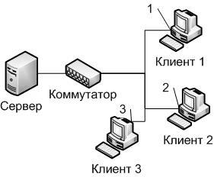
Рис. 1. Схема модели инфраструктуры
Проведенные эксперименты [6] доказали возможность эффективного управления формированием композитного потока на уровне L2-OSI путем приоритетного управления планированием формирующих процессов в источниках данных на базе ВС. Однако этот результат может служить только в качестве иллюстрации, и не отражает реальной возможности подобного управления для реальных систем, использующих L4-OSI, например TCP/IP.
С целью исследования такой возможности была проведена серия экспериментовс использованием механизма сокетов для Unix. Схема сегмента инфраструктуры приведена на рис. 1, были произведены измерения концентрации ИП, измерения проводились путем захвата трафика на сервере программой tcpdump с последующей обработкой программой InfoPainter.
В ходе эксперимента клиенты направляли серверу запросы на TCP-порт сетевой службы, использующий механизм socket для UnixFreeBSD.На сервере была запущена служба, получающая TCP-запросы. Производилась идентификация клиента по IP-адресу, выполнялось приоритетное ранжирование запроса согласно плана $P=П_{p}\left(r\right);r=П_{r}\left(IP\right)$, где r–ранг клиента, P – приоритет процесса, П_{r} и П_{p} – приоритетные планы рангов и приоритетов соответственно. Организовывались процессы передачи файлов, ранжированные согласно полученного приоритета.
Временная диаграмма взаимодействия клиентов и сервера приведена на рис. 2.
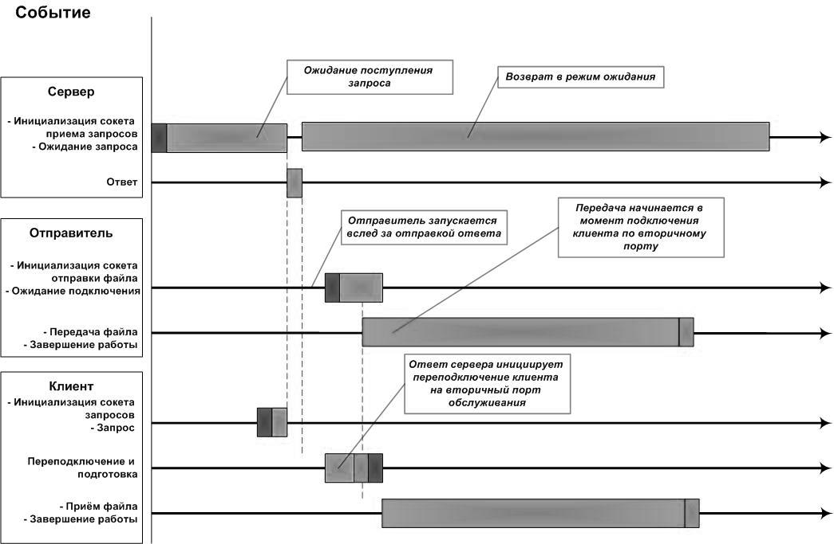

Рис. 2. Временная диаграмма эксперимента
В ходе приоритетного планирования, основанного на статическом ранжировании запросов[7], изменялись приоритеты формирующих процессов. Были получены различные результаты для различных значений приоритетов формирующего и конкурирующих процессов (см. рис. 3-4).
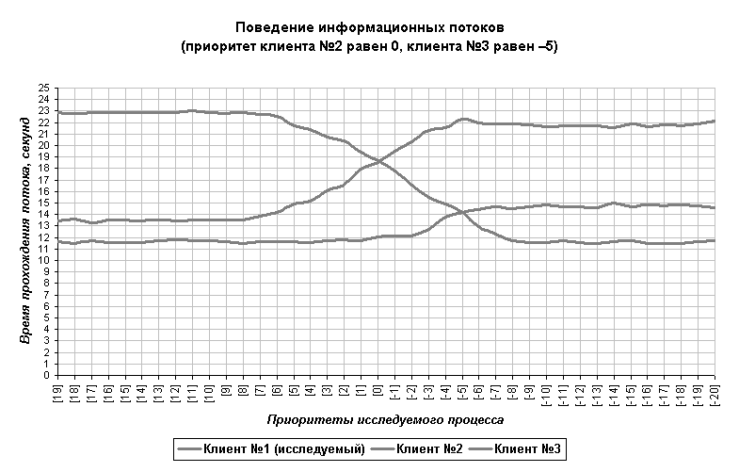
Рис. 3. Поведение информационных потоков при приоритетах конкурирующих клиентов равных 0 и –5
На диаграммах, представленных на рис. 3 и 4, очевидна зависимость скорости получения ИП клиентом в зависимости от динамики приоритета формирующего процесса. Однако представленные результаты нельзя считать значимыми до получения аналитических зависимостей параметров потоков от вектора управляющих приоритетов $p\left(t\right)=\left(p_{c}\left(t\right),p_{1}^{'},p_{2}^{'}\right)$, где p_{c} – значение управляющего приоритета исследуемого процесса, $p_{1}^{'},p_{2}^{'}$- фиксированные приоритеты 1-го и 2-го конкурирующих процессов соответственно.

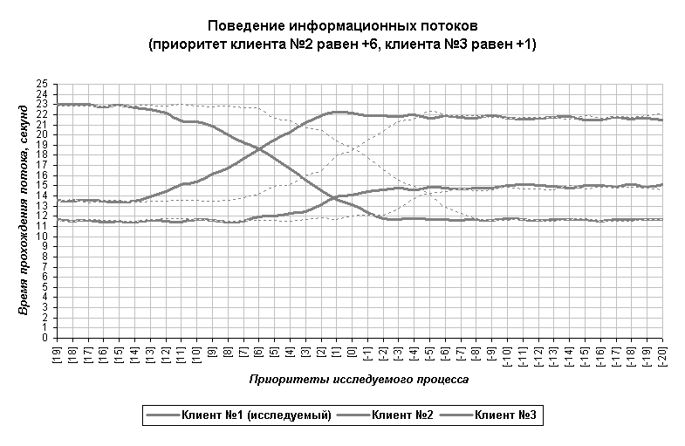
Рис. 4. То же при приоритетах конкурирующих клиентов +6 и +1 (жирная линия), сопоставленное с предыдущим экспериментом (рис. 3 – пунктир)

Основным параметром, характеризующим состояние ИП в композитном потоке является концентрация, поэтому была поставлена задача получения аналитической зависимости концентрации ИП – d от приоритета исследуемого формирующего процесса как$d_{c}=F\left(p_{c}\left(t\right)\right)$. С этой целью была проведена серия экспериментов по формированию композитного потока в сегменте, содержащем сервер и единственного клиента, выполняющим роль получателя всех ИП. На клиенте производился захват и анализ трафика путем измерения концентрации информационного потока с помощью программы InfoPainter [8]:
$d_{i}\left(m\right)=\frac{W_{i}\left(t\right)}{W_{Σ}\left(t\right)} ; W_{i}\left(t\right)=\sum_{j=1}^{m_{i}\left(t\right)}{w_{\text{ij}} ;} W_{Σ}=\sum_{j=1}^{m\left(t\right)}{w_{j} }$, (1)
где d_{i} – концентрация i-го потока, W_{i} – объем переданных данных i-го потока, W_{Σ}- общий объем переданных данных, m – количество зарегистрированных за времяt кадров Ethernet, w_{j} – объем j-го кадра Ethernet[3]. Результаты измерений концентрации для одной из серий экспериментов приведены на рис. 6.
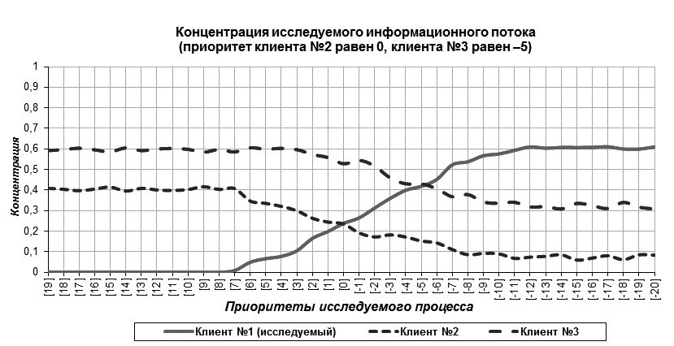
Рис. 6. Диаграмма приоритетного формирования ИП на L4-OSI

На рис. 6 приведены диаграммы концентраций ИП. Снижение максимально-достижимого значения до 60% вызвано наличием двунаправленного трафика поддерживающего сеанс TCP. Результаты подтвердили возможность приоритетного управления формированием ИП, уравнение регрессии выглядит как
${\tilde{y}}_{x}=e^{−1,\text{3205}+0,\text{0467}x}$ . (2)
Фактическое значение F-критерия Фишера равно F_{факт} =275,4, что подтверждает значимость регрессии (табличное значение –F_{табл} = 4,20). Значимость регрессии подтверждается также расчётными значениями других показателей, приведенными в табл. 1 и 2.
Таблица 1.
$$t_{табл}$$ | $$m_{a}$$ | $$m_{b}$$ | $$m_{r_{xy}}$$ | $$t_{a}$$ | $$t_{b}$$ | $$t_{r_{xy}}$$ | $$r_{xy}$$
2,0484 | 0,0590 | 0,0036 | 0,0576 | −22,3808 | 13,1422 | 16,5952 | 0,9797

Предельная ошибка для каждого показателя$∆a=−46,0932;∆b=27,0663$.
Таблица 2.
$$γ_{a}$$ | $$γ_{a.max}$$ | $$γ_{a.min}$$ | $$γ_{b}$$ | $$γ_{b.max}$$ | $$γ_{b.min}$$
−1,3205±(−46,0932) | −47,1272 | 44,7727 | 0,0467±27,0663 | 27,1130 | −27,0196

Исследования подтвердили возможность приоритетного управления информационным обслуживанием в АИС путем управления формированием информационных потоков на источниках данных как на низких так и на высоких уровнях сетевого взаимодействия источника и клиентов. Данный метод и полученные аналитические зависимости могут быть использованы для разработки приоритетных систем диспетчеризации, входящих в состав операционных систем, сетевых служб, реляционных СУБД и пр.

Литература:

- Цициашвили Г.Ш., Осипова М.А. Алгебраические методы моделирования стохастических сетей. Владивосток.: Дальнаука, 2007. 132 с.
- Вишневский В.М. Теоретические основы проектирования компьютерных сетей. М.: Техносфера. 512 с.
- Сироткин А.В. Повышение эффективности АСУ на основе оптимизации информационных процессов. Магадан: Ноосфера, 2012. 144 с.
- Сироткин А.В., Старикова О.А. Приоритетная модель оптимизации дискретного информационного взаимодействия по критерию задержки обслуживания. // Экономика и управление. № 10. 2009. С. 105 – 108.
- Сироткин А.В. Исследование информационных потоков в инфраструктуре автоматизированных информационных систем.- Ростов-на-Дону: Изд-во СКНЦ ВШ АПСН, 2006.- 155 с.
- Сироткин А.В. Управление формированием информационных потоков в вычислительной системе. // Инженерный вестник Дона (электронный журнал). 2011, № 4.
- Приоритетное планирование процессов информационного обеспечения в АСУП. // Инженерный вестник дона (электронный журнал). 2012, № 1.
- Сироткин А.В., Звонов Ф.Н., Ржанников Г.А., Сафронов Ю.В. Программа InfoPainter для анализа и визуализации информационных потоков в среде Ethernet. Свидетельство о регистрации ВНТИЦ от 19.08.09, код № 0203027050344, инв. № 50200900936.

Работа выполнена за счет средств федерального бюджета Министерства образования и науки РФ в рамках государственного задания на выполнение научно-исследовательской работы «Оптимизация информационного взаимодействия в АСУП», регистрационный номер 710442011.

